Министерство образования Республики Беларусь

Учреждение образования

БелорусскиЙ государственный университет

информатики и радиоэлектроники

Факультет информационных технологий и управления

Кафедра ИТАС

Контрольная работа № 1

**«ОБСЛУЖИВАНИЕ ДИСКОВ»**

по дисциплине

«Компьютерные информационные технологии»

|  |  |  |
| --- | --- | --- |
| Выполнил: |  | ст. гр. 820601  Шведов А.Р. |
| Проверил: |  | Севернев А. М. |

Минск 2019

1. **ЦЕЛЬ РАБОТЫ**
   1. Изучение системных утилит обслуживания дисков;
   2. Освоение практического применения системных утилит обслуживания дисков

**2 ХОД РАБОТЫ**

**2.1 Работа с программой CheckDisk**

**2.1.1**Выполним полную проверку диска **С:** (рисунки 1-3).

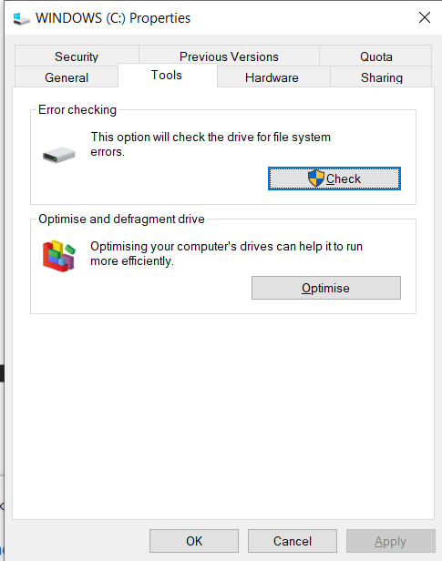

Рисунок 1 -- Свойства диска С

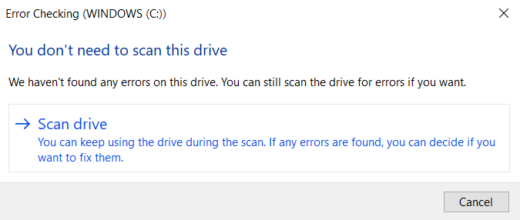

Рисунок 2 -- Проверка диска С

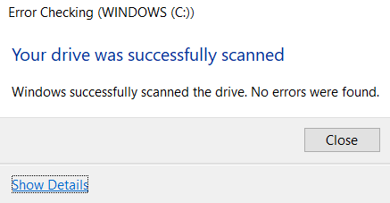

Рисунок 3 -- ошибки не обнаружены.

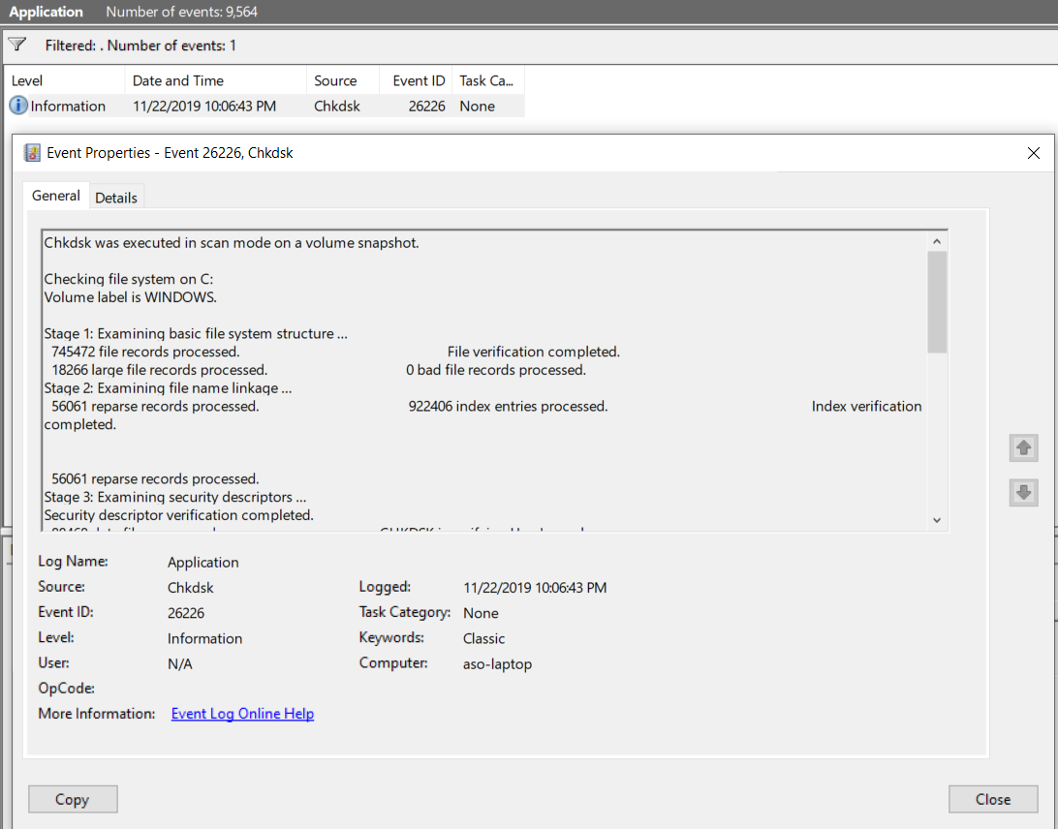

Рисунок 4 -- Результат сканирования диска D

**2.1.2**Выполним полную проверку флеш-карты.

Выполним проверку съёмного диска F: (флеш-карты) (рисунки 5-7).

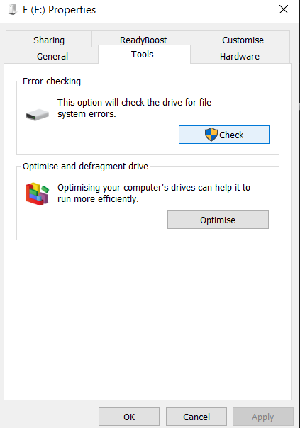

Рисунок 5 – Свойства съёмного диска F.

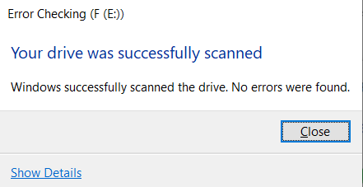

Рисунок 6 -- ошибки не обнаружены.

**2.2 Работа с программой Disk Defragmenter**

**2.2.1** Дефрагментация диска **С:**

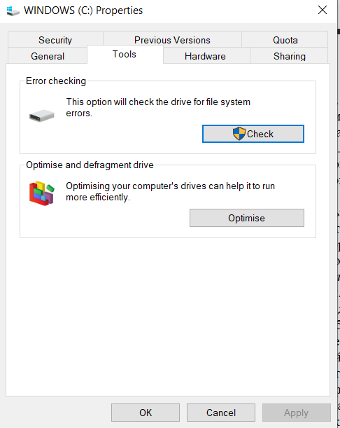

Рисунок 7 – Свойства диска С

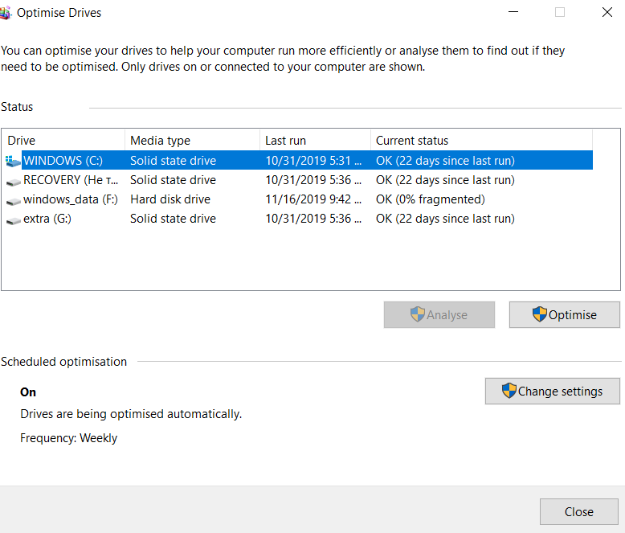

Рисунок 8 – Дефрагментация и оптимизация диска С

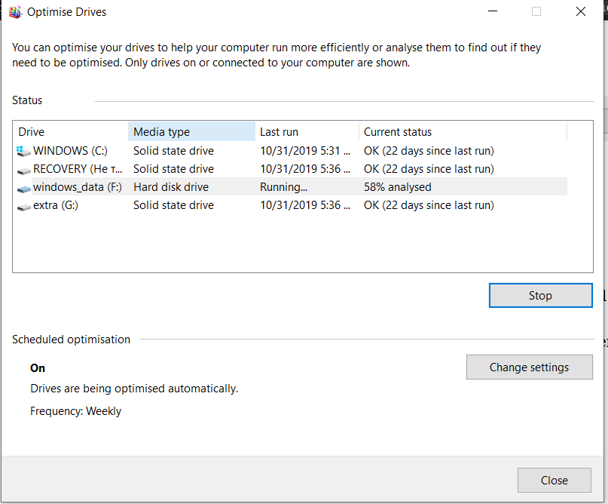

Рисунок 9 – провекра и дефрагментация (диск F)

**2.2.2** Дефрагментация съёмного диска F:

На рисунке видно, что оптимизация съёмного диска F: (флеш-карты) недоступна.

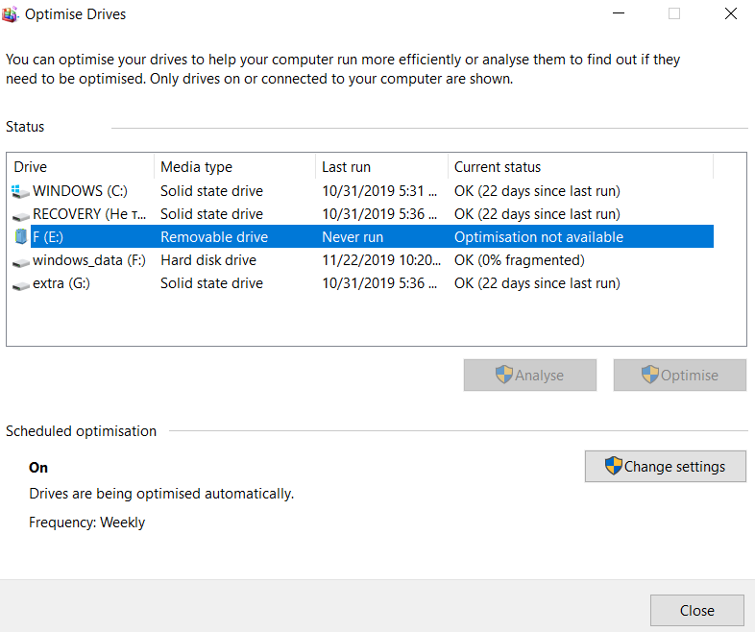

Рисунок 10 -- Выполнение дефрагментации диска F

**2.3 Сжатие файлов и папок**

**2.3.1** Сожмём папку на NTFS-диске. Для этого создадим папку tmp и осуществим процесс сжатия.

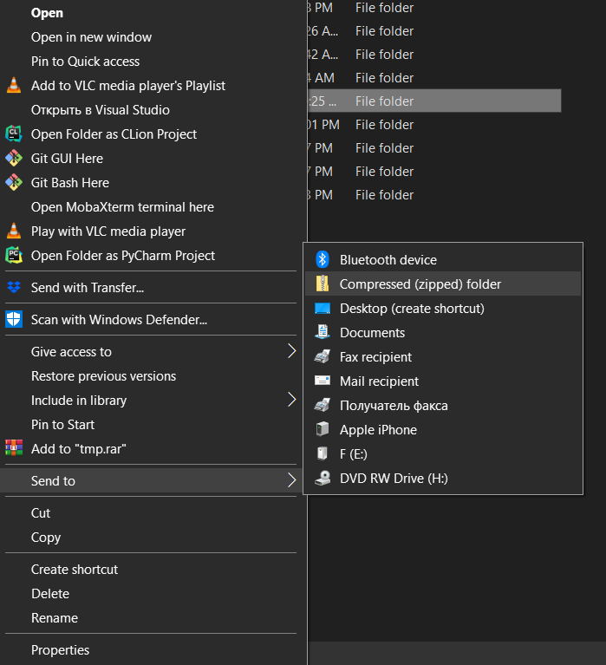

Рисунок 11 -- Создали непустую папку tmp



Рисунок 12 -- Полученная сжатая ZIP-папка

**2.4 Команды Windows для работы с файловыми системами и дисками**

**2.4.1**Получим справку о командах Windows для работы с дисками. Для этого вызовем командную строку.

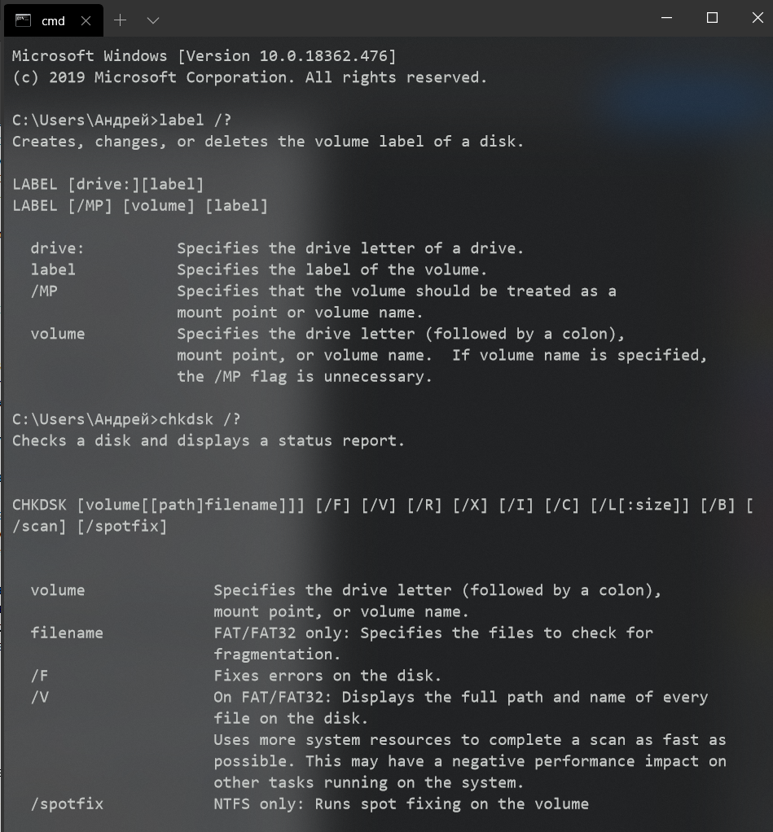

Рисунок 13 – Справка о командах **label, chkdsk**

**2.5 Архивация данных**

**2.5.1**Создадим на диске папку А, а в ней – В. Скопируем в папку А папку С:\Мои документы, а в папку В – любую папку на диске**:**. Зафиксируем объём папки А.

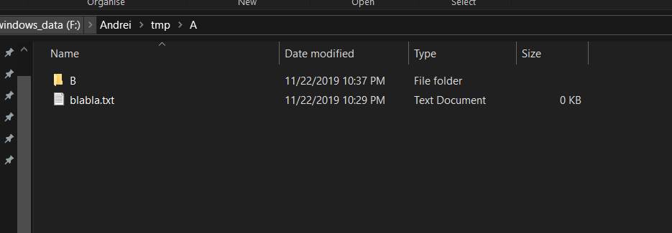

Рисунок 14 – Содержимое папки А

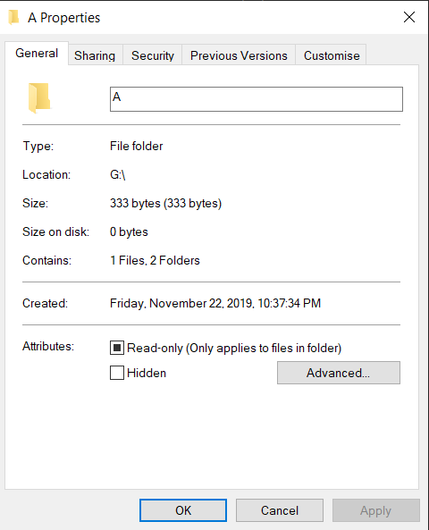

Рисунок 14 – Свойства папки А

**2.5.2**Создадим полный архив папки А с помощью WinRar. Зафиксируем объём архива.

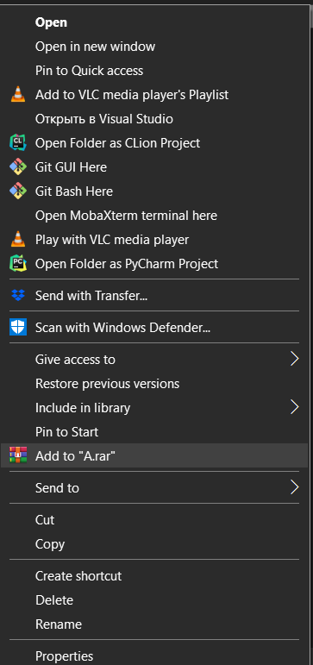

Рисунок 15 -- Создание архива папки А

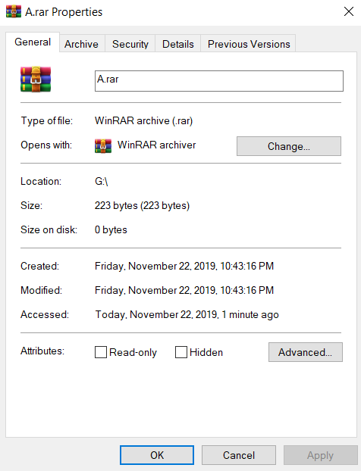

Рисунок 16 – Свойства папки А после архивации

**2.5.3**Удалим папку А.

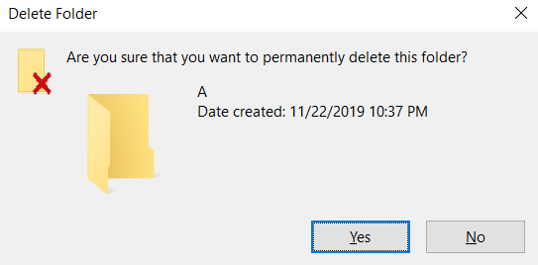

Рисунок 17 – Удаление папки А

**2.5.4**Восстановим папку А из архива (рисунок 2.36).

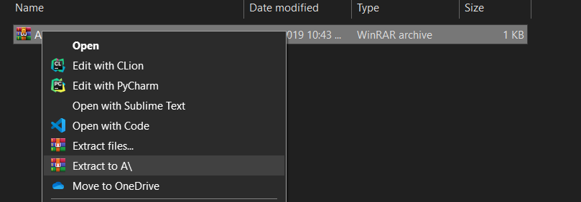

Рисунок 18 – Свойства папки А после распаковки

**2.6 Работа с архиваторами**

**2.6.1** Создадим архивы с расширениями: RAR, ZIP.

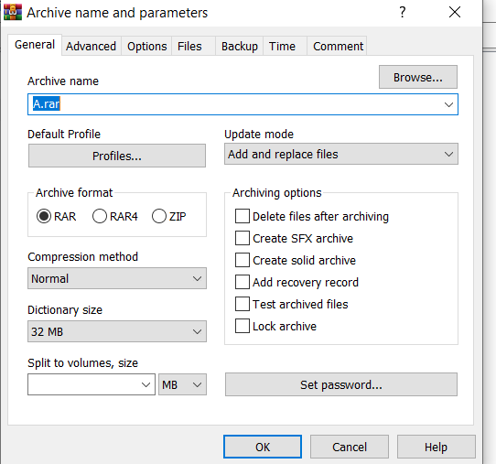

Рисунок 19 – архивация программой WinRAR

**2.6.2** Сравнение эффективности сжатия представлено в таблицe. Размер папки: 4,096 байт.

В байтах

|  |  |
| --- | --- |
| Архиватор | Размер архива |
| **ZIP** | 351 |
| **RAR** | 182 |

**ВЫВОДЫ**

* Ознакомились с системными утилитами обслуживания дисков: **CheckDisk, Disk Defragmenter.**
* Освоили практическое применение системных утилит обслуживания дисков: **CheckDisk, Disk Defragmenter, WinRAR.**
* Ознакомились с командами Windows, работой архиваторов и видами файловых систем.